Игра по станциям «Умноград»

Форма проведения мероприятия: игра – путешествие по станциям.

Целевая аудитория: учащиеся 1-4 класса.

Задачи: расширить знания учащихся о русском языке; развивать связную речь, расширить словарный запас; способствовать повышению грамотности учащихся; развивать познавательную активность.

Подготовительная работа: формирование команд по 6 человек в каждой, остальные учащиеся – члены творческой команды. Составление вопросов для игры, изготовление карточек с заданиями, оформление маршрутных листов для команд, составление творческого задания.

Оборудование: карточки с заданиями, канцелярские принадлежности, листы с указанием станций, маршрутные листы, листы формата А3 для творческого задания, свисток, часы, грамоты учащимся.

Описание игры: по маршруту, указанному в маршрутных листах, команды «путешествуют» по станциям, выполняя на них задания, строго в течение пяти минут. Началом пребывания и убывания со станции является сигнал свистка через каждые пять минут. В маршрутном листе после выполнения задания руководителем станции ставится отметка (роспись) с количеством баллов – от одного до пяти в зависимости от результата выполнения задания. В это время члены творческой группы от каждого класса выполняют задание следующего характера: каждому классу предложен конверт с четырьмя картинками, задача участников – правильно разместить картинки на листе формата А3 и составить небольшой рассказ по серии сюжетных картинок. Данное творческое задание может принести команде дополнительные баллы от одного до пяти. По прохождению всех станций (их шесть по количеству классов) учащиеся – члены команды и творческой группы возвращаются на линейку, где сдаются маршрутные листы и листы с творческим заданием. Подводится итог игры, объявляются победители, призеры и участники игры по станциям «Умноград», вручаются грамоты.

Ход игры:
1. Классы выстроены на линейку, учитель-логопед произносит приветственное слово участникам игры по станциям «Умноград».
- Дорогие ребята, участники традиционной игры по станциям «Умноград»! Уже третий год в нашей школе в рамках проведения Недели логопедии состоится игра, в которой вы сможете проявить свои знания в области русского языка, проявить свою смекалку, находчивость, сообразительность и, конечно же, побороться за победу в данной игре.
2. Объясняются правила прохождения по станциям для учащихся 1-4 классов.
3. Капитанам команд прошу взять маршрутные листы, а членам творческой группы – конверты с заданием.
4. Напутственное слово учителя-логопеда: - Я желаю вам всем только победы. Приготовились! Отправляемся в путь! (По сигналу свистка команды отправляются по маршрутам)
Названия станций и задания к ним:
Станция «Угадай-ка» (1, 2 класс)
- Угадай-ка человека по профессии.
1. Он художник, а она… (художница).
- Он портной, а она…(портниха).
- Он ткач, а она… (ткачиха).
- Он продавец, а она… (продавщица).
- Он директор, а она… (директор).
- Он врач, а она… (врач).
- Он инженер, а она… (инженер).
- Он судья, а она… (судья).
- Он строитель, а она… (строитель).
- Он писатель, а она… (писательница).
2. Ответьте на вопросы.
✔ Дом для учебников (Портфель)
✔ Буквы, которые не составляют звука (Ь, ъ)
✔ Сколько гласных звуков в русском языке? (10)
✔ Какой знак препинания чаще всего используется в конце предложения? (точка)
✔ Яблоко, мандарин, груша – одним словом (фрукты)
✔ Если вчера был вторник, то какой день будет послезавтра? (пятница)
✔ Слово, противоположное по значению слову «КРИВОЙ»? (прямой)
✔ Тетрадь для записи домашних заданий (дневник)
✔ Шкаф, кровать, стол – одним словом (мебель)
✔ Слово противоположное по значению слову «БЫСТРЫЙ»? (медленный)
✔ Очень большой – одним словом (огромный)
✔ Одна из двенадцати частей года (месяц)

(3, 4 класс)
- Угадай-ка человека по профессии.
1. Он художник, а она… (художница).
- Он портной, а она…(портниха).
- Он ткач, а она… (ткачиха).
- Он продавец, а она… (продавщица).
- Он директор, а она… (директор).
- Он врач, а она… (врач).
- Он инженер, а она… (инженер).
- Он судья, а она… (судья).
- Он строитель, а она… (строитель).
- Он писатель, а она… (писательница).

2. Найти в пословицах и поговорках «озорные» буквы, которые встали не на свои места.
Пример: Забота не волк, в лес не убежит (работа)

✔ Мы сами с ушами
✔ Больше дела, меньше снов
✔ Не тесто красит человека, а человек тесто
✔ Корова на дворе, молоко на столбе
✔ Лось до добра не доведет

3. Необходимо образовать прилагательные от имен существительных.
Пример: Гнездо грача - Грачиное
✔ Лапа собаки -
✔ Голова волка -
✔ Голова льва -
✔ Гнездо вороны –

4. Составь слово.
Определить 3-ю по счёту букву в каждом слове, составить из них новое слово.
Сумерки, прохлада, гололёд, школа, подарок, зацепка, прыжок.

Станция «Грамотей» (1класс)
Я по очереди буду называть словосочетания. Вы должны сказать это же самое, но одним словом – существительным.
За правильный ответ вы получаете 1 балл.
Ленивый человек — …(лентяй)  Богатый человек — …(богач)  Глупый человек — …(глупец)  Болтливый человек — …(болтун)  Храбрый человек — …(храбрец)  Смелый человек — …(смельчак) | Сильный человек — …(силач)  Мудрый человек — …(мудрец)  Хитрый человек — …(хитрец)  Бедный человек — …(бедняк)  Хвастливый человек — …(хвастун)  Весёлый человек — …(весельчак)

(2класс)
- Я по очереди буду называть словосочетания. Вы должны сказать это же самое, но одним словом – существительным.
За правильный ответ вы получаете 1 балл.
Ленивый человек — …(лентяй)  Богатый человек — …(богач)  Глупый человек — …(глупец)  Болтливый человек — …(болтун)  Храбрый человек — …(храбрец)  Смелый человек — …(смельчак) | Сильный человек — …(силач)  Мудрый человек — …(мудрец)  Хитрый человек — …(хитрец)  Бедный человек — …(бедняк)  Хвастливый человек — …(хвастун)  Весёлый человек — …(весельчак)
Разделите слова на слоги и запишите первый, второй слог, третий или четвѐртый. Например, «малина» - (2) -ли . Слова: квадрат(2), нога (1), рюкзак (2), комок (2), конверт (2), шалаш (2), забор (1), трюмо (1), молоко (3), дорога (2), человек (3), акробат (1), расцветали (4), пароходик (4), автомобиль (1), куропатка (3), эскалатор (2), переводчик (2), дирижѐр (1), дипломат (3), ансамбль (1).
(3,4класс)
- Я по очереди буду называть словосочетания. Вы должны сказать это же самое, но одним словом – существительным.
За правильный ответ вы получаете 1 балл.
Ленивый человек — …(лентяй)  Богатый человек — …(богач)  Глупый человек — …(глупец)  Болтливый человек — …(болтун)  Храбрый человек — …(храбрец)  Смелый человек — …(смельчак) | Сильный человек — …(силач)  Мудрый человек — …(мудрец)  Хитрый человек — …(хитрец)  Бедный человек — …(бедняк)  Хвастливый человек — …(хвастун)  Весёлый человек — …(весельчак)

2.У вас на карточках написан текст. Найдите и исправьте ошибки.
За каждую верно исправленную ошибку присуждается 1 балл.
В субботу после завтрока мы пошли влес. Там мы видели, как выбижал на опушку ропкий заяц, слышали, как крустит ветками в кустах малины медветь. набрали мы ягот и к вечеру вернулись дамой.
Станция «Наоборот» (1, 2 класс)
- Прочитайте слова справа налево. (каждый по 4 слова)
РОДИРОК, АЛОКШ, РТЕМОЛИК, АГАМУБ, ЗОВОРАП, АКШОК, НОФЕЛЕТ, НАРОТСЕР, РОТКАДЕР, КРАПООЗ, НИЗАГАМ, ОЦИЛ, РОТВА, РОТКЕРИД, КОТИПАН, АРОВТЕД, ЯЛМЕЗ, АГИНК, АКНИЖЕНС, НАТИПАК, ИКНАС, АВОРОК, ДЁЛОЛОГ, КОНЕЩ, ЦЕВАДОРП, КОСЕП, ЗОРОМ, АКЧОБАБ, ИГОРИП, ЯИДОЛЕМ, АКУР, АЖОК.

(3, 4 класс)
- Прочитайте слова справа налево. (каждый по 4 слова)
РОДИРОК, АЛОКШ, РТЕМОЛИК, АГАМУБ, ЗОВОРАП, АКШОК, НОФЕЛЕТ, НАРОТСЕР, РОТКАДЕР, КРАПООЗ, НИЗАГАМ, ОЦИЛ, РОТВА, РОТКЕРИД, КОТИПАН, АРОВТЕД, ЯЛМЕЗ, АГИНК, АКНИЖЕНС, НАТИПАК, ИКНАС, АВОРОК, ДЁЛОЛОГ, КОНЕЩ, ЦЕВАДОРП, КОСЕП, ЗОРОМ, АКЧОБАБ, ИГОРИП, ЯИДОЛЕМ, АКУР, АЖОК.
- Составьте слова из букв, данных в беспорядке.
Слова: АРЕТКА, ИТРГ, ЧШАКА, ЛСАИ, МЗЫАКУ, ПЛОСОА, ШЛАША, МДО, ЕДОЛ, КРИЦУА, ДИМОНО, ПЕЧЕРАДА, ПУТЕХ, ДЕВРЕО, ГОЛОАВ, ЕКАР, ЛМИОН, ГБИРЫ, КУРПА.

Станция «Кроссворд» (1, 2 класс)

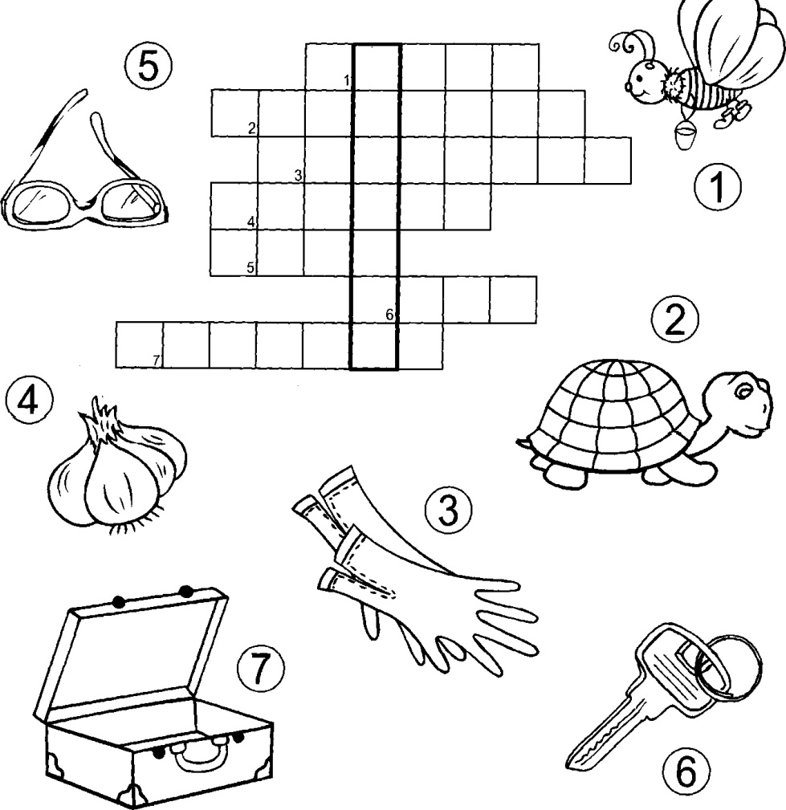

(3,4 классы)
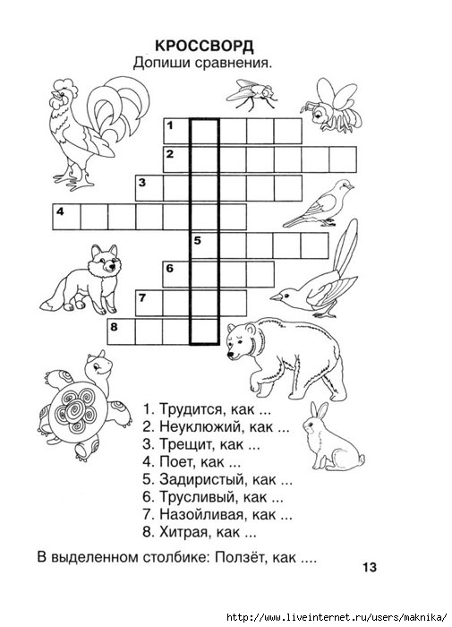

Станция «Мозголом» (1,2 класс)
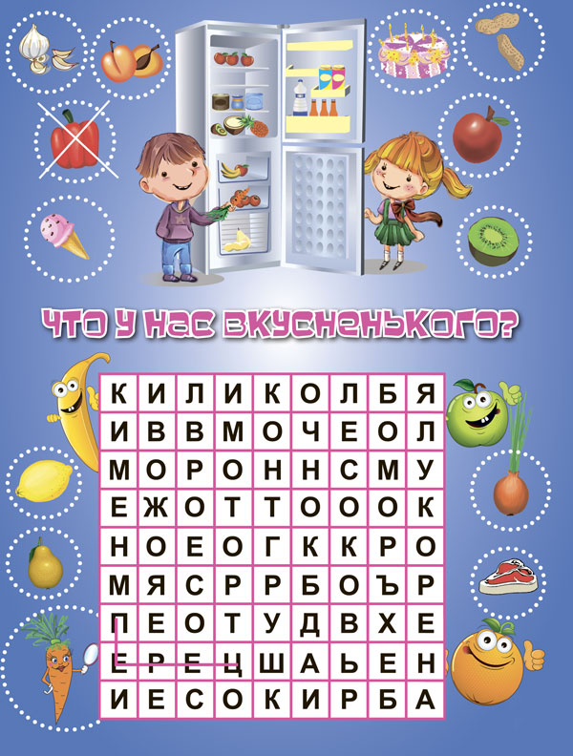

(3,4 классы)
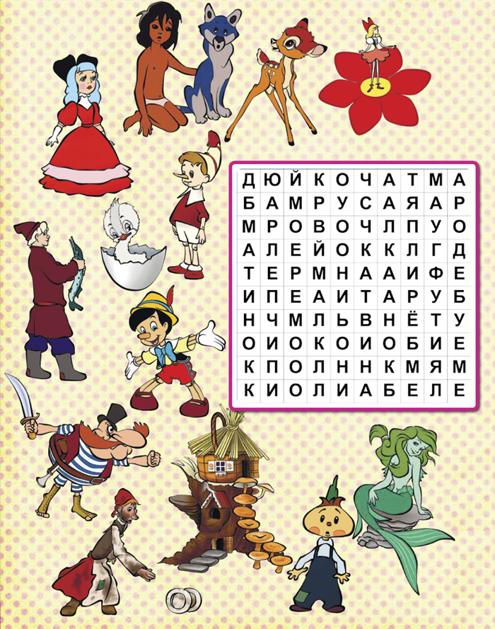

Станция «Говорим правильно» (1-4 классы)

- Задание: учащиеся должны ответить полным предложением.
Автобусом управляет…………………. водитель.
Грузовиком управляет……………………. шофёр.
Поездом управляет ……………………………..машинист.
Вертолетом управляет……………………… вертолётчик.
Самолётом управляет …………………………..лётчик.
Кораблем управляет…………………………….. капитан.
Мотоциклом управляем……………………………. мотоциклист.
Велосипедом управляет ………………………………велосипедист.
Ракетой управляет……………………………… космонавт.

- Задание: кто чем работает?
Парикмахер …………………..ножницами,
маляр ……………………………..кистью,
плотник ………………………топором,
дворник …………………………………метлой,
лесоруб ……………………………….. пилой,
садовник …………………………………. лопатой.

- Задание: «Где кто живет (или зимует)?»
Собака живёт в ……………………………….. конуре.
Белка живёт в …………………………………….. дупле.
Лиса живёт в …………………………………….норе.
Медведь зимует в ………………………………….берлоге.
Мышка живет в ……………………………………..норе.
Волк живет в ……………………………………….логове.
Лошади живут в …………………………………конюшне.
Корова живет в …………………………………..коровнике.
Свиньи живут в …………………………………..свинарнике.
Телята живут в ………………………………………телятнике.
Крольчата в ………………………………………..крольчатнике.

Пример маршрутного листа
Маршрутный лист 1а класса
№ | Название станции | Баллы | Отметка о прохождении (Роспись учителя)
1. | «Угадай-ка» (кабинет 2 класса)
2. | «Грамотей» (кабинет логопеда)
3. | «Наоборот» (кабинет 4 класса)
4. | «Говорим правильно» (кабинет 3б класса)
5. | «Мозголом» (кабинет 3а класса)
6. | «Кроссворд» (кабинет 1а класса)
7. | Дополнительная станция «Рассказ по серии сюжетных картинок»

